DELO NA DALJAVO
ČETRTEK, 23. 4. 2020
Želim ti dobro jutro!
Pred pričetkom dela, pa se še malo razgibajmo. Poglej, kateri gibalni izziv te čaka.



Trolčki : https://www.youtube.com/watch?v=KhfkYzUwYFk

SLOVENŠČINA: ČRKI Č,č


Pripravi: zvezek (vmesna črta), DZ za opismenjevanje, ošiljen svinčnik in radirko.

Če želiš, lahko za začetek prisluhneš zgodbi: https://www.lahkonocnice.si/pravljice/capljina-pecenka

- Da se ogreješ, najprej naštej 5 besed, ki vsebujejo glas Č. Določi, kje v besedi stoji glas (na začetku, na sredini, na koncu). Pomoč najdeš tudi tule (KLIK NA ČEBELČKA V INTERAKTIVNEM DZ): 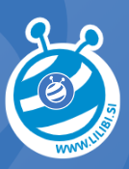https://www.lilibi.si/solska-ulica/slovenscina/dezela-abc/tiskane-crke/cc/kje-v-besedi

- Odpri delovnik za opismenjevanje na strani 40 in 41 ter izpiši besede za sličice na vijolični podlagi.

- Oglej si poteznost zapisa črke Č v deželi Lilibi: https://www.lilibi.si/solska-ulica/slovenscina/dezela-abc/tiskane-crke/cc/poglej-kako-napisem-to-crko

- S prstkom vadi zapis črke na mizi, po zraku, po maminem hrbtu, po steni …
- Pripravi delovnik za opismenjevanje. Vadi zapis črke Č.


Malo si odpočij in poskrbi za svoje telo:
Raztegni roke visoko v zrak,
Odpri in zapri prstke 8x,
Naredi 8 predklonov,,
Zavrti se kot vrtavka 5x,
Naredi 10 počepov.
popij kozarec vode….

- Reši tudi tole nalogo: 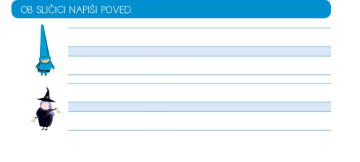
- V zvezku z vmesno črto naj ti starši naredijo naslednji zapis (če zmoreš, lahko tudi sam):
Č č

Č
Č
č
č
čriček
ROČAJ




- In smo pri zaključku, kjer rešiš še naloge na strani 40 in 41 glede na svoje sposobnosti: in  rešite vsi, pa kdor želi.
- Nagradiš se lahko s spletnimi igrami v deželi Lilibi: https://www.lilibi.si/solska-ulica/slovenscina/dezela-abc/tiskane-crke/cc
- Po opravljenem delu beri vsaj 10 minut na glas.

MATEMATIKA: ŠTEVILA DO 15


PA PONOVIMO:
Štej od 0 do 15 in tolči po kolenih.
Štej od 15 do 0 in dviguj roke visoko.
Štej od 0 do 15 in nazaj ter skači na mestu.
Štej od 15 do 0 in ploskaj.

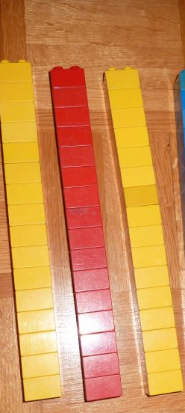
Pripravi si kocke (15,20, 25 kock) in tri listke. Na prvi list zapiši >, na drugega < in na tretjega =.
<
=
>

Postavi kocke v dva stolpiča. V prvem naj bo 9 kock, v drugem pa 6 kock. Med njiju postavi listič z ustreznim znakom - <, > ali =. Naredi še vsaj 5 primerov po lastni izbiri. PRIMER:
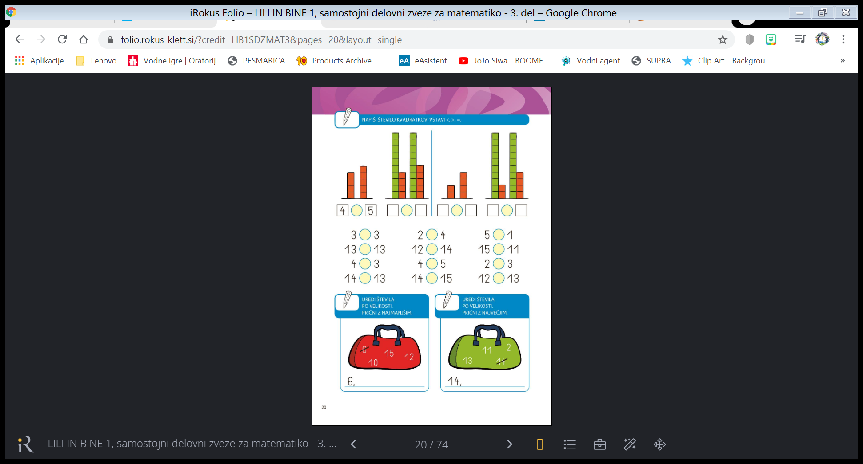
Prepiši v zvezek za MAT in reši.
V zvezek zapiši tudi štetje (1, 2, 3…):
- Od 1 -15
- Od 15- 1
Če želite več:
ŠTEJ PO: https://www.abcya.com/games/adventure_man_counting (NASTAVITE SI ŠTETJE PO 1, 2, 3, 4, 5NAPREJ)
PREŠTEJ: https://www.ixl.com/math/grade-1/place-value-models-up-to-20
UREJANJE ŠTEVIL: shorturl.at/mrFS8 (povezavo kopirajte)


LIKOVNA UMETNOST: METULJ
Nekje v Sloveniji se je utrnila ideja učiteljev, da bi otroci širom Slovenije izdelali METULJČKA UPANJA, zato sem se odločila, da se akciji pridružimo tudi mi.


Dragi učenci, starši, stari starši, učitelji, dragi VSI!
POVEŽIMO SE in STOPIMO SKUPAJ!
Povej prijatelju, sošolcu, sosedu, starim staršem, da misliš nanje, da jim želiš le najboljše in da jim pošiljaš dobro voljo, optimizem in upanje.
Za vse, ki se borijo, za vse, ki delajo in nas rešujejo tako ali drugače, za osamljene ... in za NAS, da bomo lažje vztrajali in premagali bolezen!
Kako?
Tudi na filmčku! https://gopro.com/v/RoRndB0JMmVeo

POTREBUJEMO:
- BEL PAPIR
- SVINČNIK
- ŠKARJE
- LEPILO
- ŽICO (ali kak drug približek tipalkam)
- LESENO PALICO
- BARVICE (FLOMASTRE, BARVNI PAPIR…)

1.KORAK
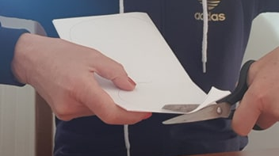
Papir prepognemo. Nanj narišemo obliko polovice metulja in izrežemo.

2.KORAK
Papir razgrnemo in na obeh straneh pobarvamo/ okrasimo metulja.
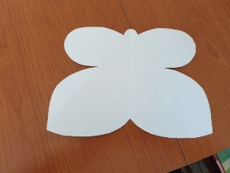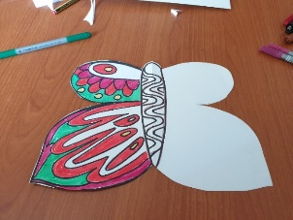
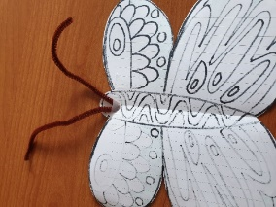
3.KORAK
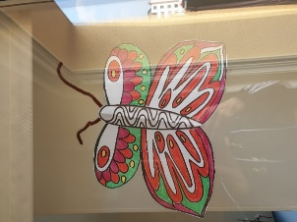
Prilepimo tipalke.

4. KORAK
Metulja pritrdimo na okno, kjer ga bodo videli vsi.

LAHKO TUDI TAKO…
- Obrišemo prvega in izrežemo. Vsakega okrasimo na eni strani.
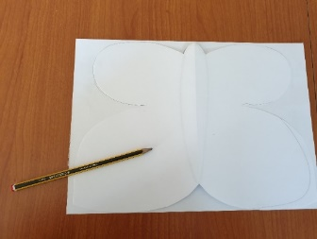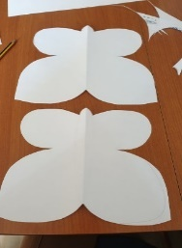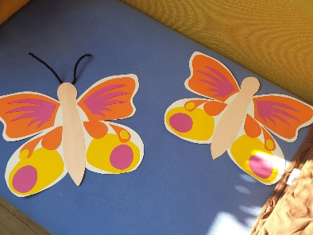

- V sredino obeh kril prilepimo palico in tipalke. Krili zlepimo in metulja pritrdimo na prosto.
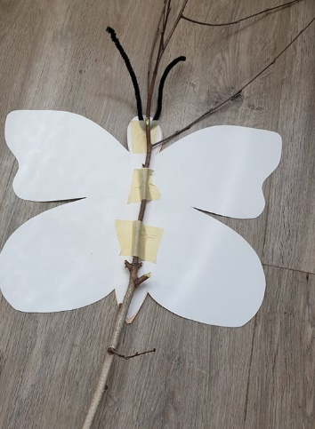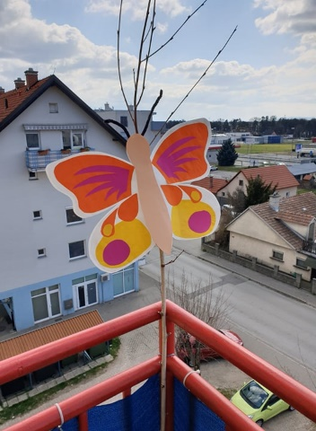
Metulj POZDRAVLJA PRIJATELJE, ZNANCE, SOŠOLCE, UČITELJE, VSE LJUDI in sporoča
JAZ SEM DOBRO, BODI ZDRAV in OSTANI DOMA tudi TI



Bravo, s svojim delom si že pri koncu.
Si zadovoljen/a z opravljenim delom?
Si morda naletel/a na kakšne težave? Kakšne? 
Sam/a poskusi najti rešitev, povprašaj prijatelja ali se obrni na svojo učiteljico.
Ti bom z veseljem priskočila na pomoč. 

